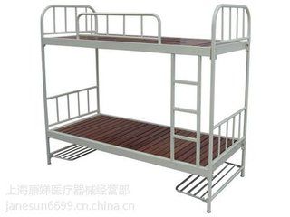
班级107宿舍号533
7
5

郝苗苗(住宿）8
胡钰涵(住宿)6
左

右
左

右
窗
门
杨雨露(住宿)1
史宋涵(住宿)3
杨亚静(住宿)2
李佳涵(住宿)4

